Министерство науки и высшего образования Российской Федерации
Федеральное государственное бюджетное образовательное учреждение
высшего образования
«Вятский государственный университет»
Колледж ВятГУ

ОТЧЕТ
ПО ДОМАШНЕЙ КОНТРОЛЬНОЙ РАБОТЕ №3
«ИЗУЧЕНИЕ ОДНОМЕРНЫХ МАССИВОВ И СТРОК»

Выполнил: студент учебной группы
ИСПк-203-52-00
Вельков Роман Юрьевич
Преподаватель:
Бычкова Дарья Владимировна

Киров
2025
1. Цель работы: освоить синтаксис построения процедур и функций, изучить способы передачи данных в подпрограммы, получить навыки организации минимального пользовательского интерфейса
2. Формулировка задания
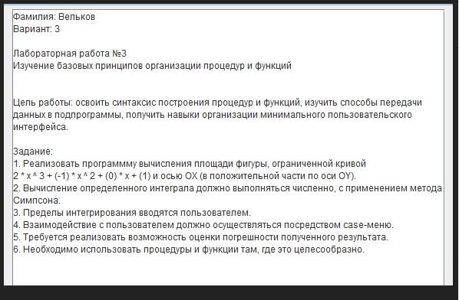
3. Описания алгоритмов
Считываем значение x. Инициализируем проверку условия x ≤ 0. Если условие истинно, возвращаем 0. Если условие ложно, вычисляем значение кривой.
Считываем параметры a, b и n_check. Инициализируем переменную h, вычисляя шаг как (b - a) / n_check. Затем с помощью цикла for перебираем значения i от 0 до n_check. На каждой итерации вычисляем x = a + i * h. Вызываем функцию f(x) и проверяем, меньше ли результат нуля. Если f(x) < 0, возвращаем (False, x). Если все проверки пройдены и ни одно значение не отрицательно, возвращаем (True, None).
Считываем параметры a, b и n. Инициализируем переменную h, вычисляя шаг как (b - a) / n. Затем инициализируем переменную total, вычисляя (f(a) + f(b)) / 2. С помощью цикла for перебираем значения i от 1 до n-1. На каждой итерации вычисляем x = a + i * h, вызываем f(x) и добавляем результат к total. После завершения цикла возвращаем total * h, что представляет собой приближенную площадь по методу трапеций.
Выводим заголовок программы и описание функции. Инициализируем бесконечный цикл while True. На каждой итерации выводим меню с четырьмя пунктами. Считываем выбор пользователя. Если выбор равен "1", считываем a и b, вызываем trap(a, b) и выводим результат. Если выбор равен "2", считываем a и b, вычисляем площадь дважды с разным количеством разбиений (1000 и 2000), вычисляем модуль разности площадей как погрешность и выводим результат. Если выбор равен "3", считываем a и b, вызываем O_y(a, b) и выводим информацию о положительности функции на интервале. Если выбор равен "4", выводим сообщение о выходе и прерываем цикл.
4. Схема алгоритмов
1)
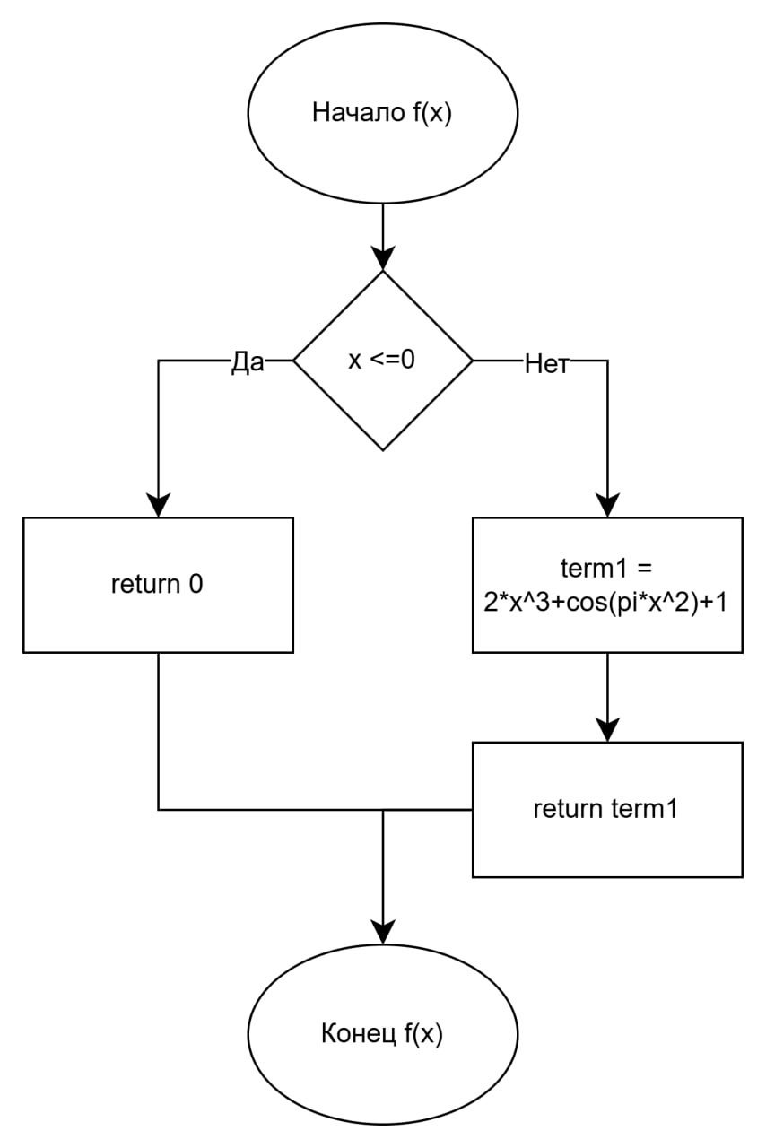
2)
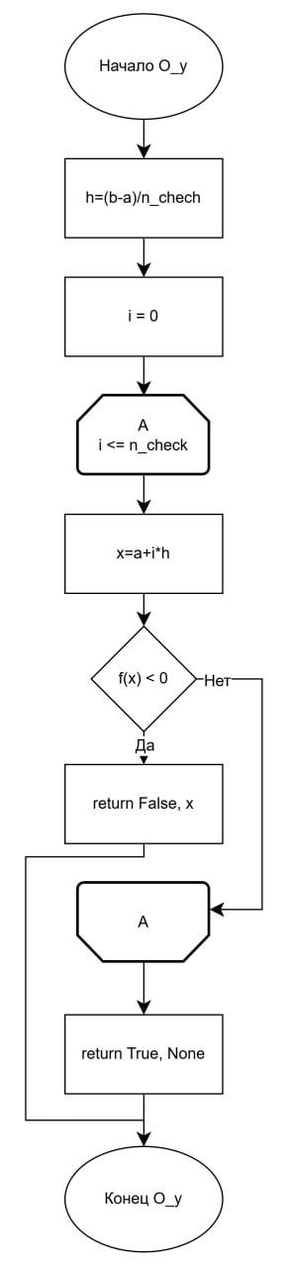
3)
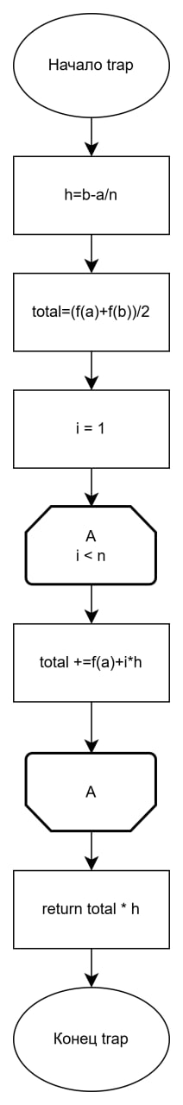
4)
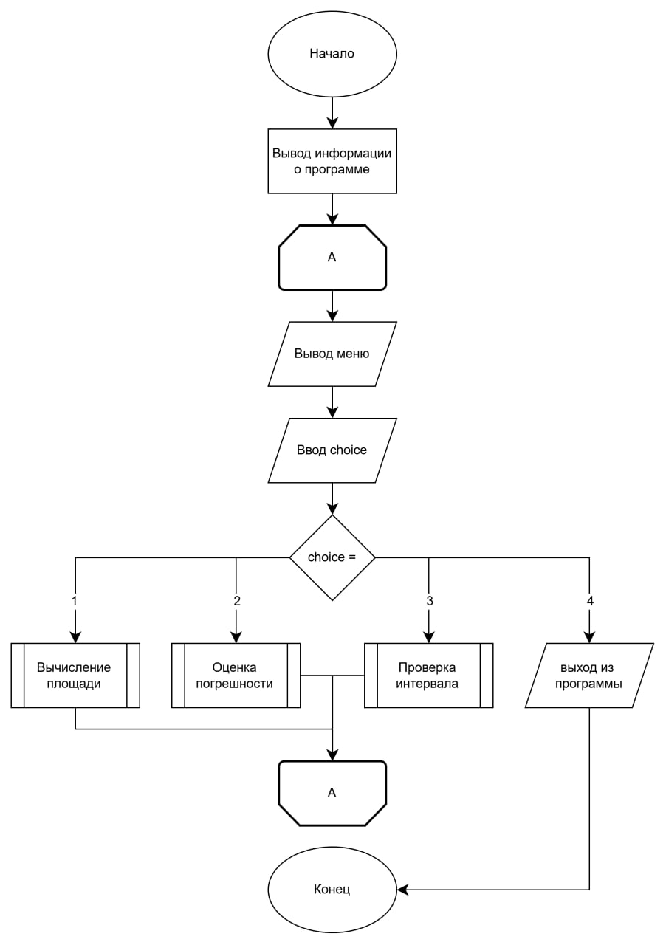
5. Код программы
Pascal
uses Crt;
var
choice: Integer;

function Power(x: Real; n: Integer): Real;
var
i: Integer;
res: Real;
begin
res := 1;
for i := 1 to n do
res := res * x;
Power := res;
end;

function f(x: Real): Real;
var
term1: Real;
begin
if x <= 0 then
begin
f := 0;
Exit;
end;

term1 := 2 * Power(x, 3) + Cos(Pi * Power(x, 2)) + 1;
f := term1;
end;

function O_y(a, b: Real; n_check: Integer): Boolean;
var
h, x_val: Real;
i: Integer;
begin
h := (b - a) / n_check;
for i := 0 to n_check do
begin
x_val := a + i * h;
if f(x_val) < 0 then
begin
O_y := False;
Exit;
end;
end;
O_y := True;
end;

function trap(a, b: Real; n: Integer): Real;
var
h, total: Real;
i: Integer;
begin
h := (b - a) / n;
total := (f(a) + f(b)) / 2;

for i := 1 to n - 1 do
begin
total := total + f(a + i * h);
end;

trap := total * h;
end;

procedure case_menu;
var
a, b, area, area1, area2, error: Real;
is_positive: Boolean;
begin
repeat
ClrScr;
WriteLn('Вычисление площади фигуры');
WriteLn('Функция: 2*x^3 + cos(pi*x^2) + 1');
WriteLn;
WriteLn('1. Вычислить площадь');
WriteLn('2. Оценить погрешность');
WriteLn('3. Проверить интервал на положительность');
WriteLn('4. Выйти');
WriteLn;
Write('Выберите пункт меню: ');
ReadLn(choice);
WriteLn;

case choice of
1: begin
Write('Введите начало интервала: ');
ReadLn(a);
Write('Введите конец интервала: ');
ReadLn(b);
area := trap(a, b, 1000);
WriteLn('Площадь фигуры: ', area:0:6);
end;

2: begin
Write('Введите начало интервала: ');
ReadLn(a);
Write('Введите конец интервала: ');
ReadLn(b);
area1 := trap(a, b, 1000);
area2 := trap(a, b, 2000);
error := Abs(area1 - area2);
WriteLn('Погрешность: ', error:0:8);
end;

3: begin
Write('Введите начало интервала: ');
ReadLn(a);
Write('Введите конец интервала: ');
ReadLn(b);
is_positive := O_y(a, b, 1000);
if is_positive then
begin
WriteLn('Функция положительна на интервале');
end
else
begin
WriteLn('Функция отрицательна на интервале');
end;
end;

4: begin
WriteLn('Выход из программы');
end;
end;
WriteLn;
if choice <> 4 then
begin
ReadKey;
end;

until choice = 4;
end;

begin
case_menu;
end.
Python
import math
def f(x):
if x <= 0:
return 0
term1 = 2 * x ** 3 + math.cos(math.pi * x ** 2) + 1
return term1
def O_y(a, b, n_check=1000):
h = (b - a) / n_check
for i in range(n_check + 1):
x = a + i * h
if f(x) < 0:
return False, x
return True, None
def trap(a, b, n=1000):
h = (b - a) / n
total = (f(a) + f(b)) / 2
for i in range(1, n):
total += f(a + i * h)
return total * h
def case_menu():
print("Вычисление площади фигуры")
print("Функция: 2*x^3 + (-1)^(x^2) + 1")
while True:
print("1. Вычислить площадь")
print("2. Оценить погрешность")
print("3. Проверить интервал на положительность")
print("4. Выйти")
choice = input("Выберите пункт меню: ")
if choice == "1":
a = float(input('Введите начало интервала: '))
b = float(input('Введите конец интервала: '))
area = trap(a, b)
print(f'Площадь фигуры: {area:.6f}')
elif choice == "2":
a = float(input('Введите начало интервала: '))
b= float(input('Введите конец интервала: '))
area1 = trap(a, b, 1000)
area2 = trap(a, b, 2000)
error = abs(area1 - area2)
print(f'Погрешность: {error:.8f}')
elif choice == "3":
a = float(input('Введите начало интервала: '))
b = float(input('Введите конец интервала: '))
is_positive, negative_point = O_y(a, b)
if is_positive:
print("Функция положительна на интервале")
else:
print("Функция отрицательна на интервале")
elif choice == "4":
print("Выход из программы")
break
def main():
case_menu()
if __name__ == "__main__":
main()

6. Результат выполнения программы
Pascal
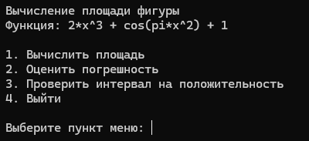
Python
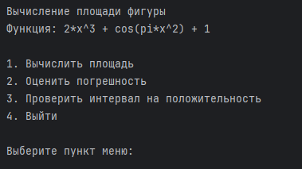

7. Вывод
В ходе выполнения лабораторной работы №3 были успешно освоены базовые принципы организации процедур и функций в программировании. Цель работы, заключающаяся в изучении синтаксиса построения подпрограмм, способов передачи данных и организации пользовательского интерфейса, была достигнута в полном объеме.
Проведенная работа закрепила навыки работы с подпрограммами, организацией пользовательского интерфейса и численными методами вычислений, что составляет важную основу для дальнейшего изучения программирования и решения более сложных вычислительных задач.

